Министерство науки и высшего образования Российской Федерации Федеральное государственное автономное образовательное учреждение высшего образования

«Пермский национальный исследовательский политехнический университет»
Электротехнический факультет
Кафедра «Информационные технологии и автоматизированные системы» направление подготовки: 09.03.01- «Информатика и вычислительная техника»

Лабораторная работа №3
по дисциплине

«Информатика»
на тему
«Вычисление функций с использованием их разложения в степенной ряд»

Выполнил студент гр.ИКС-26-1б Дербиков Роман Сергеевич

Проверил: преп. каф. ИТАС
Духанин Алексей Вячеславович

(оценка) (подпись)

(дата)

ВВЕДЕНИЕ
Задание: для x изменяющегося от a=0.1 до b=1.0 с шагом (b-a)/10 вычислить функцию y = e^cos(x) * cos(sin(x)), используя ее разложение в степенной ряд в двух случаях: а) для заданного n=20; б) для заданной точности ε=0.0001. Для сравнения найти точное значение функции.
Цель: практика в организации итерационных и арифметических циклов.
Задачи работы:
- Изучить вычисление функций с помощью разложения в ряд Тейлора (Маклорена).
- Разработать алгоритм вычисления суммы бесконечного числового ряда с точностью 0.0001 и для заданного количества членов.

ТЕОРЕТИЧЕСКАЯ ЧАСТЬ
1. Вычисление рядов и организация циклов
В лабораторной работе изучаются циклы и вычисление сумм бесконечных рядов в С++. Для остановки программы используется заданная точность. Вычисления идут через циклы for, один из которых имеет фиксированное количество итераций (для пункта "а"), а другой работает до достижения заданной точности (для пункта "б").
2. Использование функции модуля
При подсчете рядов программе нужно проверять точность элементов без учета их знака. Для этого применяется функция fabs, которая автоматически убирает знаки минус у отрицательных чисел. Это позволяет правильно определить, когда элементы стали не подходить под условие fabs(b1)>= eps.
3. Работа с математической библиотекой
Как и в прошлой работе, она здесь необходима, так как здесь также есть степени и тригонометрические функции, а также факториал в знаменателе, который нужно учитывать при вычислении членов ряда. Для получения следующего члена ряда целесообразно использовать рекуррентную формулу, чтобы не вычислять факториал с нуля на каждом шаге.

ПРАКТИЧЕСКАЯ ЧАСТЬ
Использование циклов для расчета числового ряда
Для выполнения задания я использовал среду Visual Studio Code, в которой и писал решение данной задачи. В коде применяется внешний цикл for для перебора значений x. Внутри него находятся два цикла: первый (арифметический) суммирует ровно n = 20 членов ряда, а второй (итерационный) вычисляет сумму до тех пор, пока текущий член ряда не станет меньше заданной погрешности eps.
Для вычисления самого члена ряда используется рекуррентная формула: следующий член получается умножением предыдущего на cos(k * x) / (k * cos((k - 1) * x)). Точное значение функции вычисляется с помощью стандартных функций exp и cos для сравнения результатов.

НАПИСАНИЕ КОДА ПРОГРАММЫ НА ЯЗЫКЕ С++

#include <iostream>
#include <cmath>
using namespace std;

int main()
{
double a = 0.1;
double b = 1.0;
double step = (b - a) / 10;
int n = 20;
double eps = 0.0001;

for (double x = a; x <= b + 0.0001; x += step)
{
double SumA = 1, SumB = 1, a1 = 1, b1 = 1;

for (int k = 1; k <= n; k++)
{
a1 = a1 * cos(k * x) / (k * cos((k - 1) * x));
SumA += a1;
}

for (int k = 1; fabs(b1) >= eps; k++)
{
b1 = b1 * cos(k * x) / (k * cos((k - 1) * x));
SumB += b1;
}

cout << "X=" << x << " SumA=" << SumA << " SumB=" << SumB << " Y=" << exp(cos(x)) * cos(sin(x)) << endl;
}

return 0;
}

БЛОК-СХЕМА АЛГОРИТМА

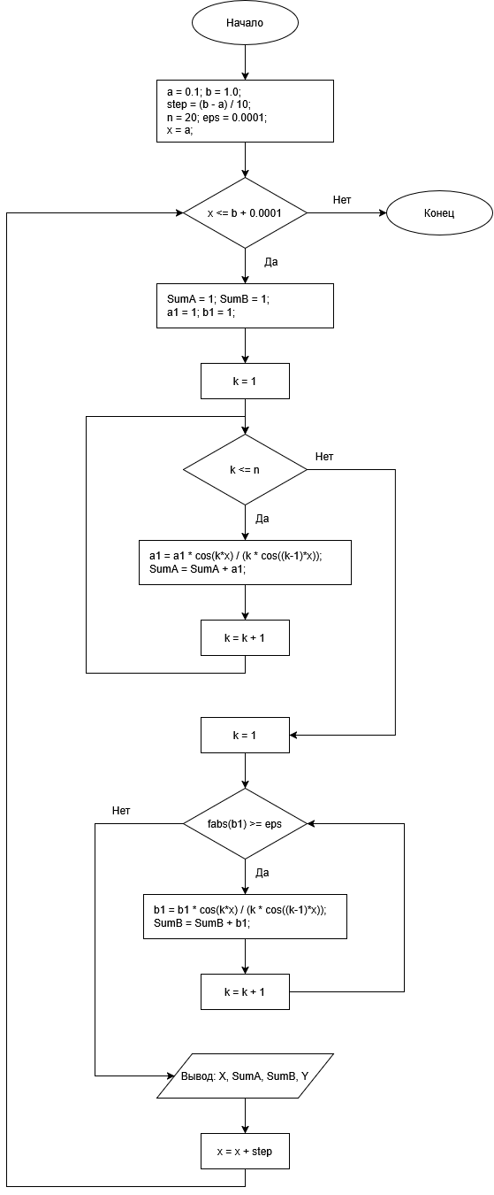

Рисунок 1- блок-схема алгоритма

ЗАКЛЮЧЕНИЕ
В итоге мы получили таблицу значений, где выводится X (значение аргумента), SumA (сумма для заданного n=20), SumB (сумма с точностью 0.0001) и Y (точное значение функции). Значения SumA, SumB и Y в каждой строке практически совпадают, что доказывает правильность разложения функции в ряд и корректность выбранной рекуррентной формулы.
Сама программа работает следующим образом: сначала задаются границы отрезка a и b, вычисляется шаг step. Затем запускается внешний цикл, в котором переменные сумм и текущих членов инициализируются единицей (так как нулевой член ряда равен 1). Далее вычисляются суммы двумя разными способами. Использование рекуррентной формулы позволило избежать переполнения переменных из-за быстрого роста факториала и значительно ускорило работу программы.
В ходе работы я на практике применил циклы for для вычисления сумм бесконечных числовых последовательностей. За счет правильного выбора формулы программа достигла заданной точности всего за несколько шагов и успешно останавливала итерационный цикл, не допуская бесконечного зависания. Также я закрепил навыки подключения и использования стандартных математических функций из библиотеки cmath.

СПИСОК ИСПОЛЬЗОВАННЫХ МАТЕРИАЛОВ
1. Программирование на языке С++ Лабораторный практикум для студентов специальности АСУ// URL:https://vk.ru/doc534876698_708935852?hash=uyUi9Z85ZZLd7cJb7zGryg JsvNHSbPA ozU935n2oYsH&dl=wQVxjf2poDCJLHfSvORcGCZQZwB1BdlxDzZQtijkEM z&from_mo dule=vkmsg_desktop
2. ГОСТ 7.32-2017 «Система стандартов по информации, библиотечному и издательскому делу. Отчет о научно-исследовательской работе. Структура и правила оформления» - регламентирует структуру отчета, оформление приложений, таблиц, иллюстраций и библиографических ссылок.

